**Link bài tập tuần 4**: [Xác định UC](https://docs.google.com/spreadsheets/d/12CYo3BS9-eLPdF2j3NnckyZv9SAeHy6UOAWD3YcGmvY/edit#gid=0)

# **1.Bố cục màn hình chính**

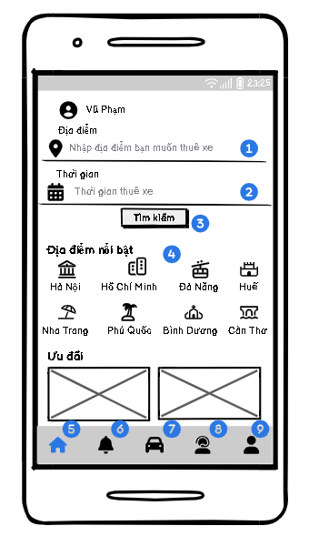

| STT | Tên control | Loại control | Mô tả |
| --- | --- | --- | --- |
| 1 | Địa điểm thuê | Text input | Click vào để nhập địa điểm muốn thuê xe |
| 2 | Thời gian thuê | Text input | Click vào để nhập thời gian muốn thuê |
| 3 | Tìm kiếm xe | Button | Click vào button để thực hiện việc tìm kiếm xe theo địa điểm và thời gian |
| 4 | Tìm kiếm xe địa điểm | Icon + label | Click vào icon của từng thành phố để hiển thị danh sách các xe ở khu vực tương ứng |
| 5 | Trang chủ | Menu | Click vào menu sẽ quay về Trang chủ |
| 6 | Thông báo | Menu | Click vào menu sẽ hiển thị Danh sách các thông báo |
| 7 | Chuyến của tôi | Menu | Click vào menu sẽ hiển thị danh sách các chuyến đang đặt, đã đặt và đang chờ chấp nhận. |
| 8 | Hỗ trợ | Menu | Click vào menu sẽ hiển thị thông tin số điện thoại hỗ trợ, hướng dẫn và các thông tin liên quan |
| 9 | Tôi | Menu | Click vào menu sẽ hiển thị trang thông tin tài khoản và đăng xuất |

# **2. Usecase 1 <Đăng ký cho thuê xe>**

## 2.1.Mô tả chung

| **Tên Usecase** | **Đăng ký cho thuê xe** |
| --- | --- |
| Actor | Chủ xe |
| Mục đích | Cho phép chủ xe đăng ký xe muốn cho thuê |
| Precondition | Chủ xe đã đăng nhập hệ thống và số điện thoại được xác minh  Chủ xe đang ở màn hình xe của tôi |
| Main flow | 1. Click vào button Đăng xe 2. Nhập thông tin xe theo các đầu mục trên màn hình. Ấn ‘Tiếp’ để điền phần tiếp theo. 3. Click vào button Đăng ký xe để gửi yêu cầu thuê xe với các thông tin đã điền cho hệ thống và chờ hệ thống xử lý. |
| Post Condition | Hiển thị màn hình thông báo Hoàn thành và cho phép chủ xe trở về Trang chủ hoặc Đăng xe khác  Xe được lưu lại ở trạng thái chờ phê duyệt |

## 2.2.Màn hình & Mô tả màn hình

* **Màn hình:**

<Chèn màn hình có đánh số vào>

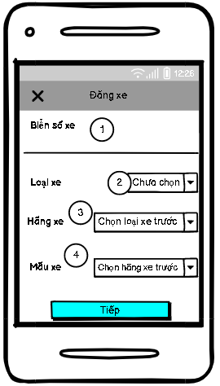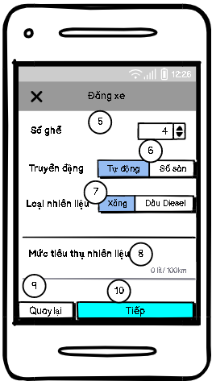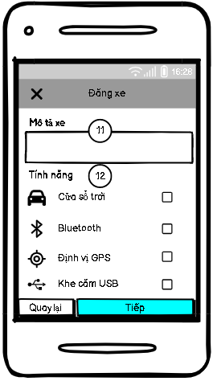

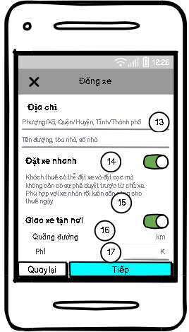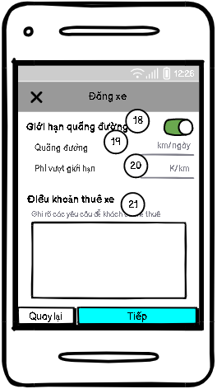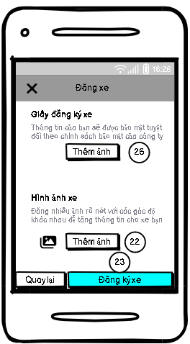

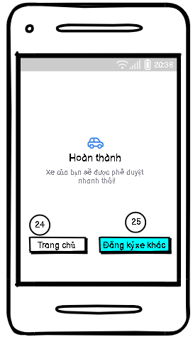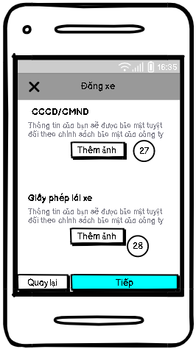

* **Mô tả màn hình**

<Tên các cột thì tùy chỉnh theo nhu cầu, có thể bổ sung các cột Max Length, Require, Giá trị mặc định, tùy vào loại control mà các bạn mô tả , xem chi tiết từng loại control sẽ thường mô tả gì trong slide của Prototype [tại đây](https://drive.google.com/file/d/10wayK6Kg6FhzkTj3bi-JUDOkgi0HmLXv/view?usp=sharing)>

| STT | Tên control | Loại control | Mô tả & ghi chú |
| --- | --- | --- | --- |
| 1 | Biển số xe | Text input | Cho phép nhập biển số xe  (định dạng: số và chữ cái, không được nhập dấu cách hoặc kí tự đặc biệt; tối đa 10 ký tự, tối thiểu 8 ký tự; hệ thống sẽ tự thêm dấu chấm và dấu cách để tách 2 phần). |
| 2 | Loại xe | Combobox | Click vào hiển thị danh sách các loại xe |
| 3 | Hãng xe | Combobox | Click vào hiển thị danh sách các hãng xe theo loại xe đã chọn. Sắp xếp theo thứ tự alphabet tăng dần  (phải chọn loại xe trước mới được chọn hãng xe) |
| 4 | Mẫu xe | Combobox | Click vào hiển thị danh sách các mẫu xe theo hãng xe đã chọn. Sắp xếp theo thứ tự alphabet tăng dần  (phải chọn hãng xe trước mới được chọn mẫu xe) |
| 5 | Số ghế | Num stepper | Cho phép lựa chọn số ghế tối thiểu là 2 và tối đa là 10 ghế |
| 6 | Truyền động | Button Bar | Cho phép chọn 1 trong 2 lựa chọn Tự động hoặc Số sàn |
| 7 | Loại nhiên liệu | Button Bar | Cho phép chọn 1 trong 2 lựa chọn Xăng hoặc Dầu Diesel |
| 8 | Mức tiêu thụ nhiên liệu | Text input | Cho phép nhập số theo định dạng lít/100km |
| 9 | Quay lại | Button | Cho phép quay lại màn hình điền thông tin trước đó để xem và chỉnh sửa nếu có |
| 10 | Tiếp | Button | Cho phép đến màn hình điền thông tin tiếp theo  (chỉ cho phép chuyển màn tiếp theo nếu chủ xe đã điền đầy đủ các trường thông tin bắt buộc trên màn hình  Nếu chưa nhập đủ thông báo chữ đỏ ở vùng chưa điền thông tin) |
| 11 | Mô tả xe | Text Area | Cho phép mô tả ngắn gọn về xe của chủ xe  (Tối đa 500 ký tự) |
| 12 | Tính năng | Checkbox | Cho phép lựa chọn một hoặc nhiều tính năng ( icon và tên tính năng) có trong xe của chủ xe |
| 13 | Địa chỉ xe | Text input | Cho phép nhập địa chỉ xe theo định dạng gợi ý sẵn |
| 14 | Đặt xe nhanh | On/Off switch | * Cho phép chọn tính năng đặt xe nhanh hoặc không * Tính năng này cho phép chủ xe mặc định "Đồng ý" với tất cả các yêu cầu thuê xe rơi vào các ngày xe còn trống lịch mà chủ xe đã cài đặt trước đó. |
| 15 | Giao xe tận nơi | On/Off switch | * Cho phép chọn tính năng giao xe tận nơi hoặc không * Tính năng này dành cho các chủ xe có thể giao xe tận nơi cho khách thuê. |
| 16 | Quãng đường | Text input | Cho phép nhập số quãng đường mà chủ xe có thể giao xe tận nơi  (Chỉ được nhập khi bật tính năng giao xe tận nơi(On)) |
| 17 | Phí | Text input | Cho phép nhập phí mà chủ xe thu khi giao xe tận nơi với số km đã nhập ở trên mục Quãng đường)  (Chỉ được nhập khi bật tính năng giao xe tận nơi(On)) |
| 18 | Giới hạn quãng đường | On/Off switch | * Cho phép bật hoặc tắt tính năng giới hạn quãng đường * Tính năng này cho phép chủ xe quy định giới hạn số km xe được sử dụng tối đa trong 1 ngày. |
| 19 | Quãng đường | text input | Cho phép nhập số quãng đường tối đa mà khách thuê có thể đi trong 1 ngày |
| 20 | Phí vượt giới hạn | text input | Cho phép nhập số tiền sẽ thu cho 1km/ngày nếu khách thuê vượt giới hạn quãng đường cho phép |
| 21 | Điều khoản thuê xe | Text Area | Cho phép điền thêm 1 số quy định liên quan đến việc cho thuê xe |
| 22 | Hình ảnh xe | Button | Ấn vào thêm ảnh sẽ chuyển sang 1 màn hình chụp ảnh hoặc chọn ảnh có sẵn trong máy |
| 23 | Đăng ký xe | Button | * Cho phép chủ xe gửi yêu cầu đăng ký và chuyển màn tiếp theo nếu chủ xe đã điền đầy đủ các trường thông tin bắt buộc trên màn hình * Nếu chưa nhập đủ thông báo chữ đỏ ở vùng chưa điền thông tin |
| 24 | Trang chủ | Button | Cho phép chủ xe quay trở về Trang chủ |
| 25 | Đăng ký xe khác | Button | Cho phép chủ xe đăng ký xe mới |
| 26 | Giấy đăng ký xe | Button | Nhấn vào sẽ chuyển sang 1 màn hình chụp ảnh |
| 27 | CCCD/CMND | Button | Nhấn vào sẽ chuyển sang 1 màn hình chụp ảnh |
| 28 | GPLX | Button | Nhấn vào sẽ chuyển sang 1 màn hình chụp ảnh |

# 2.Usecase 2 <Danh sách xe>

## 2.1.Mô tả chung

| **Tên Usecase** | Danh sách bàn theo trạng thái |
| --- | --- |
| Actor | Khách thuê |
| Mục đích | Cho phép Khách thuê xem được danh sách các xe theo yêu cầu mà họ tìm. |
| Precondition | Khách thuê đã đăng nhập hệ thống |
| Main flow | 1.Chọn menu Trang chủ  2.Hệ thống hiển thị màn hình trang chủ  3.Nhập thông tin tìm kiếm(địa điểm, thời gian muốn thuê) vào text input nhập địa điểm và thời gian hoặc nhấn vào địa điểm muốn thuê trong mục Địa điểm nổi bật  3.Hệ thống hiển thị kết quả tìm kiếm theo yêu cầu của Khách thuê |
| Post Condition | Hiển thị danh sách xe theo kết quả tìm kiếm của khách thuê |

## 2.2.Màn hình & Mô tả màn hình

* **Màn hình:**

<Chèn màn hình có đánh số vào>

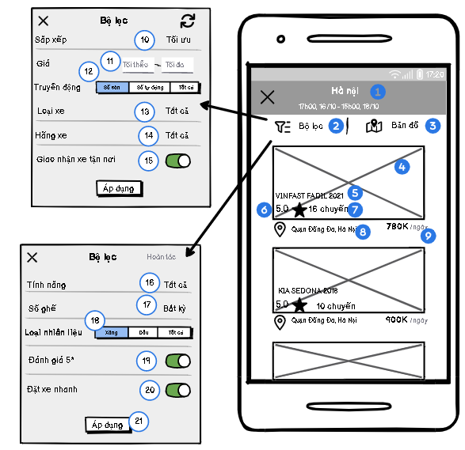

* **Mô tả màn hình**

<Tên các cột thì tùy chỉnh theo nhu cầu, có thể bổ sung các cột Maxlength, Require, Giá trị mặc định, tùy vào loại control mà các bạn mô tả , xem chi tiết từng loại control sẽ thường mô tả gì trong slide của Prototype [tại đây](https://drive.google.com/file/d/10wayK6Kg6FhzkTj3bi-JUDOkgi0HmLXv/view?usp=sharing)>

| STT | Tên control | Loại control | Mô tả & ghi chú |
| --- | --- | --- | --- |
| 1 | Thông tin tìm kiếm xe | label | * Hiển thị tên thành phố khách thuê tìm kiếm trước đó * Hiển thị thời gian khách thuê muốn thuê trong phần tìm kiếm trước đó |
| 2 | Bộ lọc | Icon + Label | Cho phép khách thuê chọn để lọc thông tin theo nhu cầu của khách thuê |
| 3 | Bản đồ | Icon + Label | * Cho phép khách thuê chuyển sang 1 màn hình khác để xem vị trí các khách sạn trên bản đồ |
| 4 | Hình ảnh xe | Image | Hiển thị những hình ảnh của xe mà chủ xe đăng tải |
| 5 | Tên xe | Label | Hiển thị tên xe theo thông tin chủ xe đã đăng ký trước đó |
| 6 | Điểm đánh giá | Label + icon | * Hiển thị số điểm theo đánh giá của khách đã thuê xe * Số điểm được hệ thống tính tự động bằng số trung bình cộng của các đánh giá hợp lệ và sẽ được cập nhật 1 ngày 1 lần |
| 7 | Số chuyến | Label | Hiển thị số chuyến xe mà xe đó hoàn thành được |
| 8 | Vị trí xe | Label | Hiển thị vị trí của xe theo thông tin chủ xe đã đăng ký trước đó |
| 9 | Giá thuê xe | Label | * Hiển thị giá thuê xe/ ngày theo thông tin chủ xe đã đăng ký trước đó * Giá trị hiển thị: giá tiền VNĐ/ngày |
| 10 | Sắp xếp | Label | Cho phép khách thuê chọn loại sắp xê để lọc thông tin theo nhu cầu  (*Ưu tiên khoảng cách* sẽ hiển thị ra các xe có vị trí với vị trí khách thuê từ gần đến xa trong bán kính 15km.  *Ưu tiên giá thấp* sẽ hiển thị các xe từ giá thấp đến cao  *Ưu tiên giá cao* sẽ hiển thị các xe từ giá cao đến giá thấp  *Ưu tiên đánh giá* sẽ hiển thị sẽ hiển thị ra các xe có đánh giá 5*)  Ấn vào sẽ hiển thị ra các tùy chọn sắp xếp |
| 11 | Giá | text input | Cho phép khách thuê nhập mức giá thuê xe mà mình mong muốn từ giá thấp nhất đến giá cao nhất |
| 12 | Truyền động | Button bar | Cho phép khách thuê chọn loại truyền động cho xe mà mình muốn thuê |
| 13 | Loại xe | Label | Cho phép khách thuê chọn loại xe để lọc thông tin theo nhu cầu  Ấn vào sẽ hiển thị các loại xe có trong hệ thống |
| 14 | Hãng xe | Label | Cho phép khách thuê chọn hãng xe để lọc thông tin  Ấn vào hiển thị danh sách các icon và tên hãng xe có trong hệ thống theo thứ tự alphabet tăng dần  (Nếu khách thuê đã chọn lọc theo loại xe muốn thuê thì phần hãng xe sẽ hiển thị các hãng xe có xe đăng cho thuê theo loại xe mà khách thuê chọn lọc) |
| 15 | Giao xe tận nơi | On/Off switch | Cho phép khách thuê tìm những chiếc xe mà chủ xe cho phép giao tận nơi của khách thuê |
| 16 | Tính năng |  | Cho phép khách thuê chọn tính năng của xe để lọc thông tin  Ấn vào hiển thị danh sách icon và tên các tính năng cho khách thuê chọn |
| 17 | Số ghế |  | Cho phép khách thuê chọn loại xe có số ghế theo nhu cầu sử dụng  Lưu ý: số ghế nhỏ nhất có thể chọn là 2 và lớn nhất là 10 |
| 18 | Loại nhiên liệu | Button bar | Cho phép khách thuê chọn loại xe có loại nhiên liệu mà mình muốn |
| 19 | Đánh giá 5* | On/Off switch | Cho phép khách thuê tìm những chiếc xe có điểm đánh giá là 5* |
| 20 | Đặt xe nhanh | On/Off switch | Cho phép khách thuê tìm những chiếc xe có thể đặt xe nhanh mà không cần sự đồng ý từ chủ xe |
| 21 | Áp dụng | Button | Cho phép khách thuê hoàn tất sau khi nhập thông tin muốn lọc |